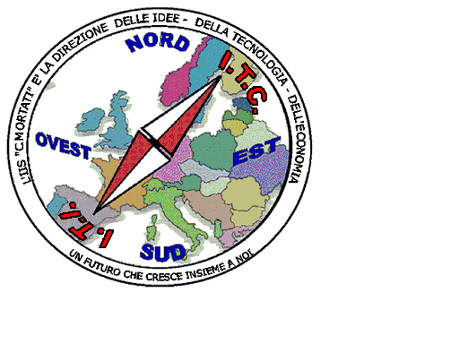 | MIUR USR CALABRIA  Distretto Scolastico n. 17 di Amantea (CS)  ISTITUTODI ISTRUZIONE SUPERIORE  Licei : Scientifico – Scienze Umane – Scienze Applicate  Istituto Professionale: Odontotecnico – Manutenzione ed Ass. Tecn.  Istituto Tecnico: Chimica, M. e.B. – Amm.Fin.Marketing – Elettronico – Nautico  Via S.Antonio – Loc. S.Procopio - 87032 AMANTEA (CS)  Centralino 0982/ 41969 – Sito:www.iispoloamantea.edu.it  E-mail: CSIS014008@istruzione.it  Posta. Cert.:CSIS014008@pec.istruzione.it  Codice Fiscale 86002100781 | 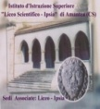
Prot .n. 0005951 IV.1 Amantea, 23/10/2023.
A tutti i docenti di Italiano;
Ai docenti e agli alunni delle classi interessate;
Agli Esercenti la responsabilità genitoriale delle classi interessate;
Al sito WEB,
In atti.

Oggetto: Progetto “Le parole verdi. La cultura è energia sostenibile”. Pubblicazione del Prodotto finale Campagne Dante Global.

In riferimento a quanto all’oggetto, si porta a conoscenza che gli alunni delle classi 3^A, 4^A, 4^B Liceo Scientifico e 2^F, 3^F, 4^F Liceo delle Scienze Umane di questo Istituto, nello scorso mese di settembre, hanno partecipato virtualmente all’evento “Le parole verdi. La cultura è energia sostenibile” indetto dalla Società Dante Alighieri, nonché Dante Global, in occasione della Settimana della Lingua Italiana nel mondo 2023.
L’intento dell’iniziativa era quello di creare un ecobolario digitale, basato su una selezione di parole italiane "verdi" (del lessico ambientale) scelte sul Nuovo Devoto-Oli.
Tutti i contributi degli alunni partecipanti sono stati inseriti in questo prodotto finale, consultabile al seguente link: https://campagne.dante.global/parole-verdi
Al progetto ha collaborato anche il Ministero degli Affari esteri e della cooperazione internazionale per la XXIII Settimana della lingua italiana nel mondo, con il patrocinio del Ministero dell'Ambiente e della sicurezza energetica.

Certa della consueta collaborazione, si porgono distinti saluti.

La Dirigente Scolastica, Prof.ssa Angela De Carlo
(Firma autografa sostituita a mezzo stampa ai sensi dell’art. 3 comma 2 D.lgs n° 39/93).

